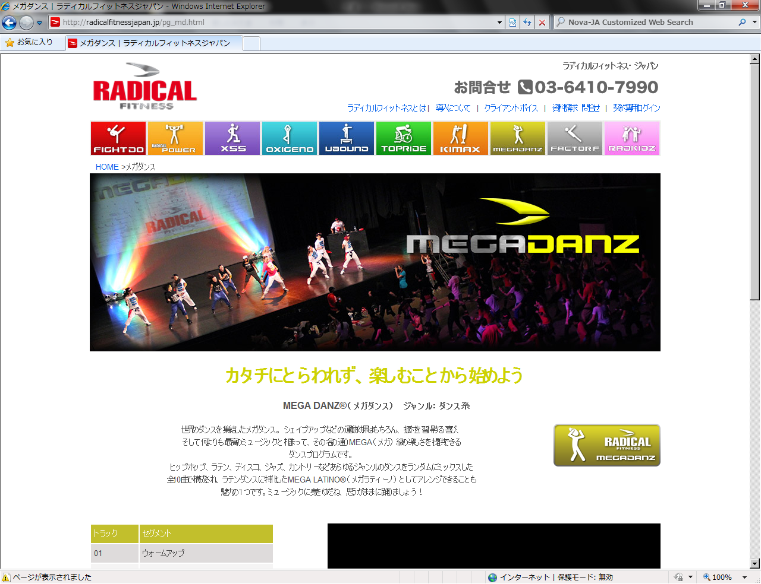

**・参加希望者は12/14（月）より1Ｆフロントにてご予約下さい。**

**＊TEL予約可　☎0568-65-6575　（ビジター利用は不可）**

**＊代理予約は不可（ご本人様のみのご予約となります）**

**＊予約人数が多い場合は抽選にて参加者を決定させて頂きます**

**・ディタイム会員様もご参加できます。**

**＊レッスン開始1時間前よりチェックインできます。**

**当日利用可能施設：ロッカー、お風呂、メガダンスレッスン**

**ストレッチゾーン**